SLJ – KNJIŽEVNOST
Pozdravljen dragi moj 5. C. Pri slovenščini – književnost nadaljujemo s preverjanjem/ocenjevanjem znanja.
Tisti, ki ste oceno že pridobili pa:
- lahko delate učno snov za druge šolske predmete (če mogoče niste še vsega naredili),

- si pregledate in uredite šolske zvezke.

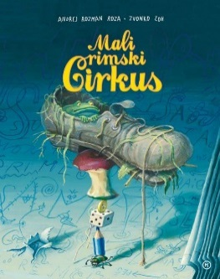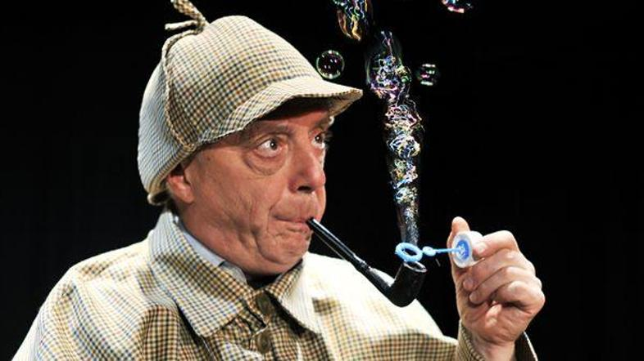
https://www.google.com/search?q=mali+rimski+cirkus https://www.google.com/search?q=andrej+rozman+roza&tbm=isch

